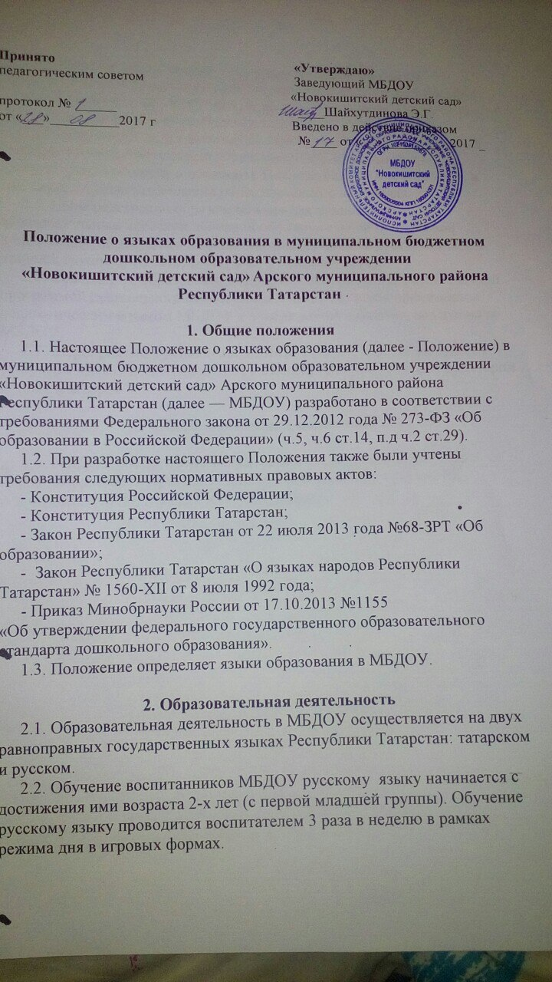

2.3. Обучение детей татарскому и русскому языкам в рамках непосредственной образовательной деятельности начинается в средней группе. Обучение детей татарскому и русскому языкам осуществляется 3 раза в неделю в первой половине дня.
2.4. Воспитатели ведут индивидуальную работу с воспитанниками в свободное от непосредственно образовательной деятельности время, создают языковую среду в общении с воспитанниками в течение дня, в том числе с целью закрепления ранее изученного материала.
2.5. Непосредственно образовательная деятельность по образовательным областям основной образовательной программой дошкольного образования МБДОУ осуществляется на русском языке в старшей группе и на татарском языке в младшей группе.
2.6. Содержание образования определяется основной образовательной программой дошкольного образования МБДОУ, которая принимается педагогическим советом МБДОУ и утверждается приказом заведующего МБДОУ.
2.7. Мероприятия, проводимые в МБДОУ, организуются на русском и татарском языках в зависимости от их целей, тематики, целевой аудитории и иных факторов.

3. Заключительные положения

3.1. МБДОУ обеспечивает открытость и доступность информации о языках образования путем размещения настоящего Положения на официальном сайте МБДОУ в сети Интернет.

